Arrangementsliste
Arrangementslisten er et blockelement, hvori man kan fremhæve udvalgte og aktuelle Arrangementer og præsenterer disse blandt relevant content.
Altså vælge præcis de arrangementer der passer præcis til indholdet på siden. F.eks. arrangementer arrangeret af Vækst.

Hvornår bruger jeg Block-elementet: Arrangementsliste
Arrangementslisten bruges når man vil fremhæve udvalgte Arrangementer, enten i kontekst eller blot for at synliggøre aktuelle arrangementer for den besøgende.
Hvordan bruger jeg Block-elementet: Arrangementsliste
Opret Arrangementsliste:
- Vælg "Tilføj indhold" under fanen Indhold. Klik på blockelementet i oversigten (eller fremsøg det i søgefeltet ved at skrive "Arrangementer" og klik på det).
- Udfyld feltet Overskrift og label.
- Vælg Arkiv
- Vælg Kategorier der skal udstilles
Tilføj Arrangementsliste til indhold
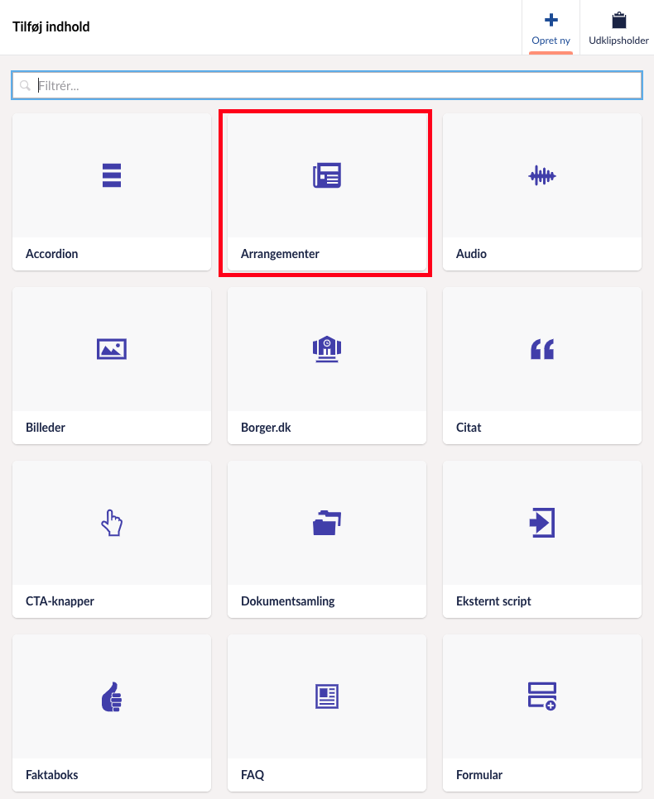

Udfyld overskrift, label og vælg arkiv
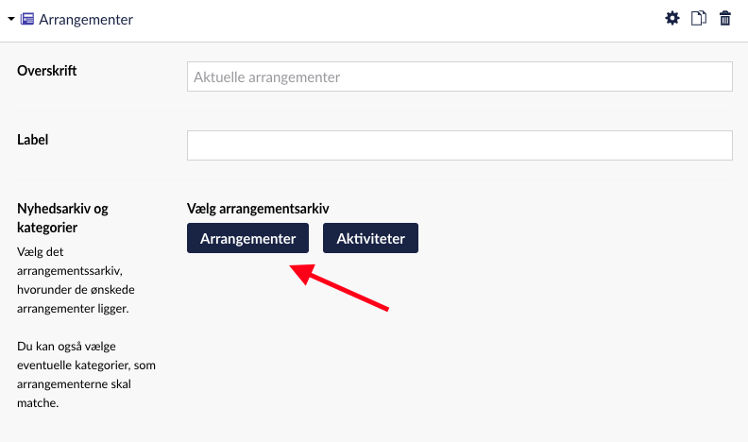
Vælg Kategorier
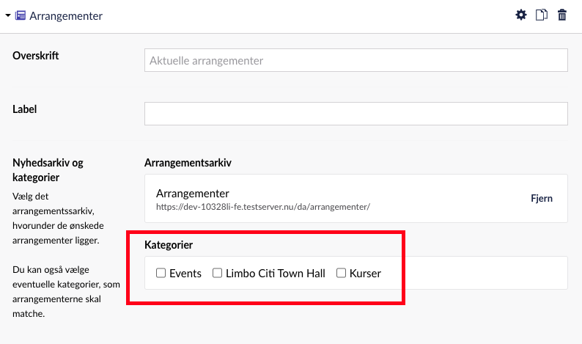
Kategorierne administreres på Arrangementsoversigten.

